


REAL FEDERACIÓN ESPAÑOLA DE GOLF

Arroyo del Monte 5 - 28049 MADRID - T: (34) 913 763 190 - F: (34) 915 563 290 - rfegolf@rfegolf.es - www.rfegolf.es

Carta Circular a las Territoriales

CAMPEONATO INTERAUTONÓMICO DE ESPAÑA SUB-25 MASCULINO

DE 2ª DIVISIÓN
La Serena Golf. 1 al 4 de Octubre de 2015

LUGAR: LA SERENA GOLF
Urb. Torre del Rame
Avda. Pincipe Felipe s/n
30710 LOS ALCÁZARES (Murcia)
Teléfono: +34 968 57 55 76
E-mail: info@laserenagolf.es
www.veladahoteles.com

SITUACIÓN
Y ACCESO: Coordenadas: 37.728172, -0.869945
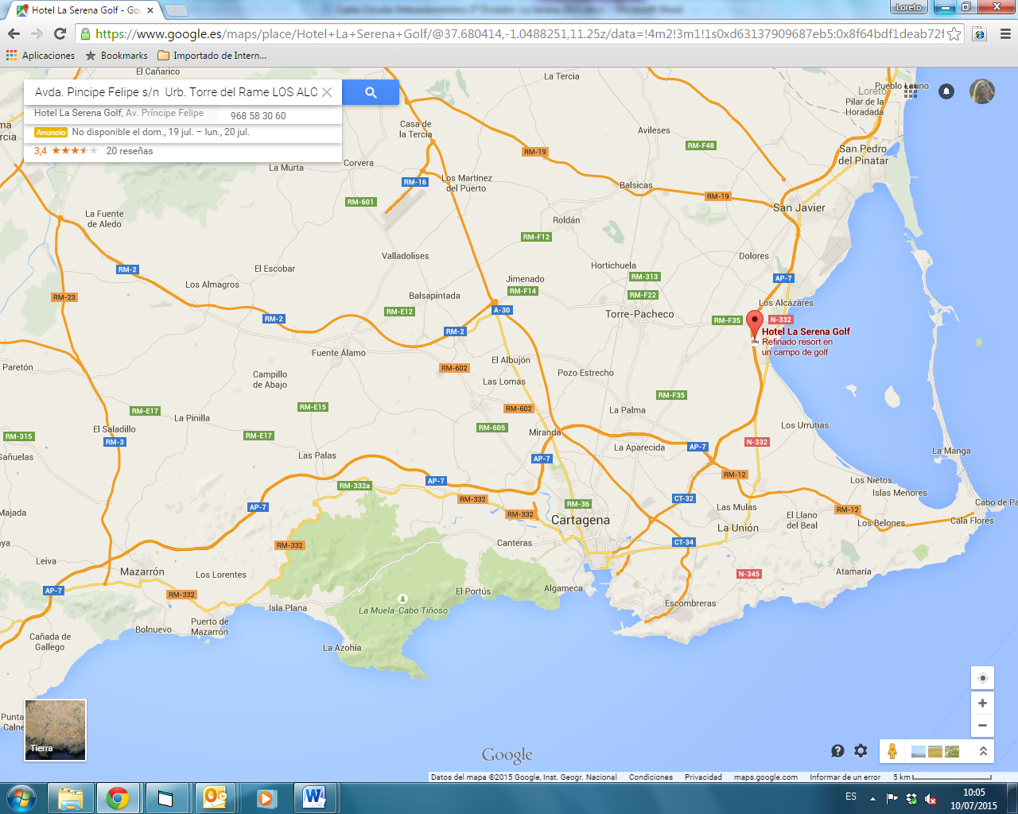

FECHAS: 1 al 4 de octubre de 2015
Entrenamiento Oficial: 30 de septiembre 2015 (Gratuito)
(Las Federaciones Territoriales participantes deberán realizar la reserva de horarios de entrenamientos directamente con La Serena Golf)

EQUIPOS
PARTICIPANTES: Las 8 Federaciones Autonómicas participantes serán las siguientes:

- ARAGÓN
- CANARIAS
- CASTILLA LA MANCHA
- CASTILLA-LEÓN
- GALICIA
- LA RIOJA
- MURCIA
- NAVARRA

ALOJAMIENTO: La R.F.E.G., a través de la empresa HOLE GOLF – EVENTOS 90 S.L., ha realizado un bloqueo de habitaciones en el siguiente establecimiento:

      - HOTEL MAR MENOR
      - APARTAMENTOS MAR MENOR

Las Federaciones Autonómicas que estén interesadas en el alojamiento propuesto, deberán realizar sus solicitudes directamente a través de la empresa HOLE GOLF – EVENTOS 90 S.L., antes del día 10 DE SEPTIEMBRE DE 2015, cumplimentando la hoja de solicitud de alojamiento que se adjunta y remitiéndola por e-mail a:

HOLE GOLF – EVENTOS 90 S.L.
(Att.: D. Íñigo Alfaro)
SOLICITUDES POR E-MAIL: alfaro@holegolf.com
Tel.: 948 24 10 51

INSCRIPCIONES: Las inscripciones se realizarán online a través de nuestra página web, accediendo desde www.rfegolf.es a la sección “Inscripciones online /Entries online” del menú vertical de la derecha. La inscripción solamente la podrá realizar la propia Federación Autonómica, introduciendo previamente en la aplicación sus claves de usuario y contraseña.

El cierre de inscripción será a las 23:59 horas del miércoles día 16 de septiembre de 2015. A efectos de realizar el listado de participantes, se tendrá en cuenta el hándicap exacto que figure en la base de datos de la R.F.E.G. a las 10:00 horas del jueves día 17 de septiembre de 2015.

El listado de participantes será publicado en la web de la R.F.E.G. (www.rfegolf.es) a partir del día siguiente del cierre de inscripción. Igualmente, el Comité Técnico Amateur Masculino de la R.F.E.G. enviará copia del listado a todas las Federaciones Autonómicas participantes.

PROGRAMA Y
REGLAMENTO: Se adjunta en esta carta circular el programa y reglamento de la prueba.

NORMATIVA
ANTIDOPAJE: Os recordamos que, de acuerdo con la normativa recogida en la Ley Orgánica 3/2013, de 20 de junio, de protección de la salud del deportista y lucha contra el dopaje en la actividad deportiva y con la Resolución de 18 de diciembre de 2014, de la Presidencia del Consejo Superior de Deportes, por la que se aprueba la lista de sustancias y métodos prohibidos en el deporte, todos los deportistas con licencia para participar en competiciones oficiales de ámbito estatal tendrán la obligación de someterse, en competición y fuera de competición, a los controles que determine la Agencia Española de Protección de la Salud en el Deporte.

Para más información:

http://www.mecd.gob.es/aepsad/control-dopaje/sustancias-y-metodos-prohibidos.html
http://www.rfegolf.es/CommitteePaginas/SeldomCommittee_Home.aspx?CatId=24

La RFEG enviará una subvención a cada Federación Autonómica inscrita para sufragar los gastos de desplazamiento, alojamiento y manutención del equipo.

En Madrid, 20 de julio de 2015

EL SECRETARIO GENERAL

D. LUIS ÁLVAREZ DE BOHORQUES


Eventos 90 S.L.
Tel. 948 24 10 51
SOLICITUDES POR e-mail: alfaro@holegolf.com

CAMPEONATO INTERAUTONÓMICO SUB-25 MASCULINO DE 2ª DIVISIÓN
La Serena Golf. 1 al 4 de Octubre de 2015

SOLICITUD DE ALOJAMIENTO

DATOS PARA LA CONFIRMACIÓN Y GARANTÍA DE ALOJAMIENTO:
NO HACE FALTA ENVIAR ESTA FICHA, SOLO LOS DATOS QUE SOLICITAMOS
FEDERACIÓN AUTONÓMICA:
CAPITÁN/RESPONSABLE:
Teléfono MÓVIL:
E-mail (IMPORTANTE):

Tarifas por unidad y noche, para solicitudes efectuadas a través de Eventos 90 S.L.
Hotel | Cat. | BLOQUEO | Habitación  1 PERSONA | Habitación  2 PERSONAS | Apartamento  4 PERSONAS | Desayuno  Buffet
SENATOR MAR MENOR  En el Golf. | 4  * * * *S | 15  Habitaciones | Habitación  65 €/noche  con IVA | Habitación  70 €/noche  con IVA |  | Hotel  INCLUIDO
APARTAMENTOS SENATOR MARMENOR  En el Golf | 3  llaves | 16  Aptos |  |  | Apartamento  2 Dormitorios | 8 €/persona
Precios por habitación/apartamento y noche. IVA INCLUIDO.

APARTAMENTOS 2 DORMITORIOS: Están en perfectas condiciones, compuestos por:

- 1 habitación con una cama de 1,50 mts., con baño completo en la propia habitación.
- 1 habitación con 2 camas.
- Baño completo en el pasillo.
- Cocina impecable, equipada con tipo de electrodomésticos y útiles para cocinar y comer.
- Salón.
- Limpieza: Suplemento limpieza diaria: 25 €, con IVA. (no incluye útiles de cocina)

Fecha de llegada: ___ _____ Fecha salida ___________ _

Habitación Individual-DUI: Hab. Doble (2 camas):

Apartamento 2 Dormitorios: ________

FECHA LÍMITE GARANTIA SOLICITUD: 10 de septiembre de 2015
CAMPEONATO INTERAUTONÓMICO SUB-25 MASCULINO DE 2ª DIVISIÓN

La Serena Golf. 1 al 4 de Octubre de 2015

P R O G R A M A

DIA 30 DE SEPTIEMBRE: ENTRENAMIENTOS

18:00 horas: Reunión de los capitanes en La Serena golf
.
(Se entregará al capitán de cada Federación una carpeta informativa sobre el campeonato)

DIA 1 DE OCTUBRE: STROKE PLAY CLASIFICATORIO - 18 HOYOS

09:00 horas: 1ª salida
10:40 horas: Última salida
(11 partidos, cada 10 minutos. Todos por el tee 1)
16:00 horas: Entrega de equipos

DIA 2 DE OCTUBRE: 1ª ELIMINATORIA MATCH-PLAY. 1/4 FINAL

08:30 horas: Foursomes
13:15 horas: Individuales

Salidas por los tees 1 y 10

DIA 3 DE OCTUBRE: 2ª ELIMINATORIA MATCH-PLAY. 1/2 FINAL

08:30 horas: Ganadores (Foursomes)
13:15 horas: Ganadores (Individuales)
09:02 horas: Perdedores (18 hoyos)

Salidas por el tee 1

DIA 4 DE OCTUBRE: FINAL Los equipos finalistas jugarán:

08:30 horas: Foursomes (Final)
13:15 horas: Individuales (Final)
08:46 horas: Resto de equipos (18 hoyos)
(Salidas por el tee 1)

17:30 horas (aprox.): Reparto de Premios

CAMPEONATO INTERAUTONÓMICO SUB-25 MASCULINO DE 2ª DIVISIÓN
La Serena Golf. 1 al 4 de Octubre de 2015

REGLAMENTO

Condiciones:
Podrán participar ocho equipos, representando cada uno de ellos a una Federación Autonómica diferente. Estos 8 equipos corresponderán a las Federaciones Autonómicas que no tengan equipo representativo en el Campeonato de España Interautonómico Sub-25 Masculino de 1ª división.

Cada equipo estará compuesto por cuatro jugadores aficionados masculinos, de nacionalidad española, sin perjuicio de lo establecido en la Disposición Adicional Segunda de Ley 19/2007 de 11 de julio, con licencia en vigor expedida por la R.F.E.G. con handicap activado y que cumplan 25 años o menos durante el año de celebración del campeonato.

Un jugador podrá representar a una Federación Autonómica si tiene licencia federativa por ella, con un mínimo de un año de antigüedad (es decir, 365 días antes de la prueba). En caso de no tener un año de antigüedad como federado, podrá hacerlo si su única licencia lo ha sido por esa autonomía.

La Federación Autonómica de los respectivos equipos será la responsable de certificar que todos sus componentes cumplen lo expresado en los párrafos anteriores.

Cada Federación Autonómica designará un capitán, que podrá ser no jugador, y en cualquier caso, deberá ser jugador aficionado federado por esa región.

Forma de Juego:
Stroke Play: El primer día, los ocho equipos inscritos jugarán 18 hoyos Stroke Play sumando, cada equipo, los tres mejores resultados, con el fin de establecer una clasificación en la que formarán el cuadro de eliminatorias siguiendo el orden de las pruebas Match Play con clasificación previa de ocho jugadores. En caso de empatar dos o más equipos, éstos desempatarán de la siguiente manera:

La mejor cuarta vuelta stroke play del equipo (la peor vuelta del equipo); en caso de persistir el empate, decidirá la mejor vuelta stroke play del equipo; si persiste el empate la 2ª o 3ª mejor vuelta. En caso de persistir el empate se decidirá por sorteo.

Match Play: El segundo día (1º de Match) cada equipo jugará dos foursomes por la mañana, en la modalidad Match Play. Por la tarde se jugarán cuatro partidos individuales por cada equipo. En esta jornada los desempates se harán sumando los “ups”. En caso de persistir el empate, se resolverá en favor del equipo mejor clasificado en la fase stroke play.

En la tercera jornada (2ª de Match Play), los equipos que hayan pasado a disputar las cuatro primeras plazas del Campeonato, jugarán dos foursomes por la mañana y cuatro individuales por la tarde.

Los equipos que jueguen del 5º al 8º puesto, solamente jugarán un foursome y dos individuales. El Capitán elegirá a

dos Jugadores para el foursome, jugando los dos restantes los individuales.

En la cuarta jornada (3ª de Match Play), los equipos que disputen la final jugarán dos foursomes por la mañana y cuatro individuales por la tarde. Para completar la clasificación (del 3º al 8º puesto), el resto de equipos jugarán a 18 hoyos un foursome y dos individuales.

En la tercera y cuarta jornadas del campeonato (2ª y 3ª jornadas de Match Play), en caso de empate en cada partido, se resolverá en play-off (muerte súbita). En caso de empatarse el Match, los respectivos capitanes nominarán un jugador de su equipo para el desempate, que se resolverá igualmente siguiendo la fórmula de play-off (muerte súbita). Los hoyos por los que se disputarán los posibles play-offs serán los designados por el Comité de la Prueba. En caso contrario, el desempate se hará siguiendo el orden establecido de la vuelta estipulada del campo.

Para todas las eliminatorias Match Play, los emparejamientos se harán por orden de hándicaps, de mayor a menor, tanto en parejas (suma de los hándicaps de los 2 jugadores) como en individuales. Los hándicaps a tener en cuenta serán los hándicaps exactos redondeados que tengan los jugadores al inicio de la prueba. En caso de dos parejas o varios jugadores individuales con el mismo hándicap, el capitán de ese equipo establecerá el orden.

Inscripciones:
El Comité Técnico Amateur Masculino de la R.F.E.G. comunicará a las Federaciones Autonómicas los equipos participantes. Dicha comunicación se hará cada año con el tiempo de antelación que el C.T.A.M. estime oportuno.

El Capitán de cada equipo facilitará al Comité de la Prueba los nombres, número de licencia, Club por el que está federado, hándicap y fecha de nacimiento de los Jugadores de su equipo, antes del comienzo de la prueba.

Los derechos de inscripción para este Campeonato los fijará cada año la R.F.E.G.

Premios:
El primer equipo clasificado obtendrá el premio de disputar el año siguiente el Campeonato de España Interautonómico Sub-25 Masculino de 1ª división.

El último equipo clasificado perderá su derecho para tomar parte en esta prueba en la siguiente edición.

El Equipo ganador recibirá la Copa de Campeón de 2ª división y cada Jugador y el Capitán sendas reproducciones.

Los componentes del Equipo Subcampeón recibirán también sus trofeos correspondientes donados por la R.F.E.G.

